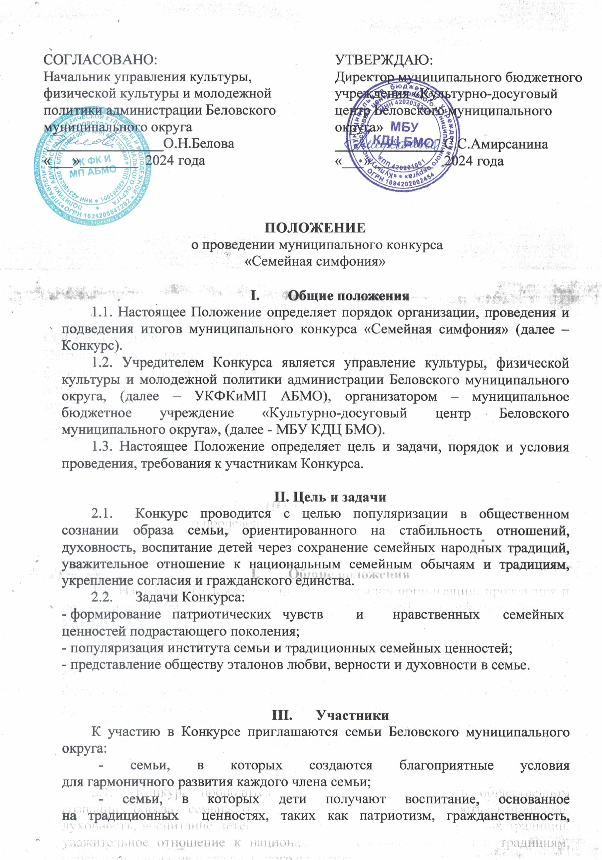

служение Отечеству и ответственность за его судьбу, высокие нравственные идеалы, крепкая семья, созидательный труд, приоритет духовного над материальным, гуманизм, милосердие, справедливость, коллективизм, взаимопомощь и взаимоуважение, историческая память и преемственность поколений, единство народов России;

- социально активные семьи, занимающиеся общественно значимой, волонтерской и благотворительной деятельностью; проявляющие активную гражданскую позицию; являющиеся инициаторами и участниками социальных, волонтерских, экологических, спортивных, творческих и иных проектов;

- семьи, члены которых имеют достижения в профессиональной деятельности; успешно развивающие семейное дело;

- семьи, ведущие здоровый образ жизни, систематически занимающиеся физической культурой и массовым спортом   
и вовлекающие в них детей;

- семьи, уделяющие внимание приобщению детей к творчеству и искусству, культурно – историческому наследию, национальной культуре.

1. **Порядок и условия проведения конкурса**

4.1. Номинации конкурса:

- «Активная семья» - семьи активно участвующие в мероприятиях и общественной жизни округа;

- «Многодетная семья»-семьи, в которых 3 и более детей, в том числе и приёмных;

- «Золотая семья»-семьи, прожившие в браке не менее 30 лет;

- «Национальная семья».

4.2. Конкурсные задания – семья участвует во всех конкурсных заданиях:

- «Визитная карточка» - презентация семьи в любой форме, соблюдение временного регламента не более 3 минут;

- «Творческий номер» - творческий номер, в котором участники могут проявить свои таланты, создавая оригинальное поздравление с Годом семьи, соблюдение временного регламента не более 3 минут.

- «Интеллектуальная разминка» - семьям необходимо будет ответить на вопросы ведущей на тему семейных ценностей и традиций. Наибольшее количество правильных ответов добавит баллы к предыдущим заданиям.

4.3. Семьи-участники должны до Конкурса скинуть на электронную почту [metoduprkul@yandex.ru](mailto:metoduprkul@yandex.ru) и иметь с собой запись фонограмм, футажей (если имеется) для каждого конкурсного задания в хорошем качестве на USB-носителе. Название трека должен включать в себя ФИО семьи и конкурсного задания.

1. **Сроки проведения**

Конкурс состоится 15 мая 2024 года в 11:00 ч. в Районном доме культуры, с.Менчереп, ул.Новая, 2а. В рамках Конкурса пройдет награждение победителей муниципального фотоконкурса «Семейный альбом».

1. **Поощрение участников**

Участники Конкурса в каждой номинациинаграждаются дипломами за 1,2 и 3 место и дипломами участников. Жюри оставляет за собой право вручения других дополнительных специальных дипломов или не присуждения каких-либо из перечисленных дипломов.

Решение жюри пересмотру не подлежит.

**VII. Организационные вопросы**

7.1. Для участия в Конкурсе необходимо заполнить заявку установленного образца до 5 мая яндекс-форме <https://forms.yandex.ru/u/661f57e8068ff02fedba0d0c/>

7.2. Подав заявку, участник дает согласие на обработку организатором персональных данных, в том числе на совершение действий, предусмотренных в п. 3 ст. 3 Федерального закона от 27.07.2006 года № 152-ФЗ «О персональных данных».

**Справки по телефону:** 8(384-52)2-17-72 – ведущий методист Бочковская Алена Николаевна.